### Pengujian pada kondisi berbeban menggunakan kontroller PID metode analitik

Ziegler dan Nichols merumuskan aturan dalam menentukan nilai gain proporsional Kp, waktu integrator Ti, dan waktu derivative Td berdasarkan karakteristik respon transien. Terdapat 2 metode ziegler Nichols. Metode ziegler Nichols kedua dipilih karena plant level memiliki komponen integrator $\left(\frac{1}{s}\right)$. Pada kondisi ini diatur $T_{i}=∞$ dan $T_{d}=0$ sehingga hanya bekerja kontroller proporsional. Peningkatan Kp dari 0 menuju nilai kritis $K_{cr}$ akan menyebabkan respon berosilasi.

Untuk mencari parameter PID, digunakan transfer function level pada beban nominal (standar), yakni hanya manual valve full open. Model linier plant dapat dirumuskan dalam persamaan Berikut.

$$G_{flow valve}=$$

$$G_{level tangki}=$$

$$y_{level sensor}\left(t\right)=0.057h\left(t\right)+$$

Dari model plant ini, transfer function gabungan dianalisa menggunakan root locus dan diperoleh pole dan gain complex conjugate. Kurva root locus ditampilkan pada gambar dibawah.

Gambar xx. Kurva root locus model linear plant

Berdasarkan kurva respon tersebut, dipilih critical gain $K_{cr}=81.4$*1100

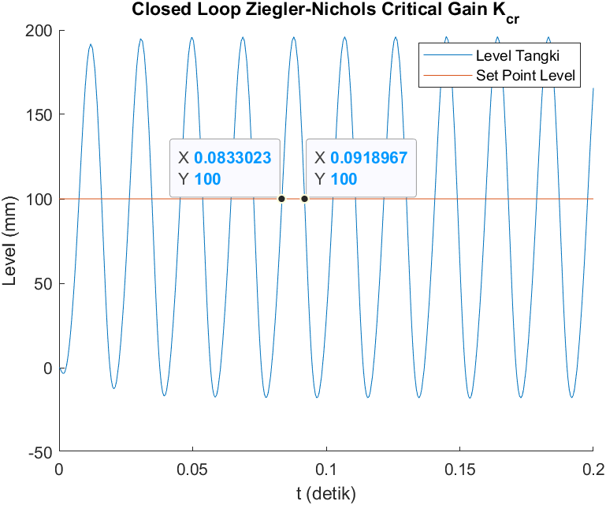

$$P_{cr}=0.00938$$

Objective:

Saat tracking set point: persen overshoot tidak lebih dari 10% untuk setiap step tracking, menuju setpoint tracking, dan tidak osilasi

Saat pembebanan: persen overshoot kurang dari 5% menuju setpoint, minimal undershoot akibat pembebanan < 0.5%, tidak osilasi

## Kesimpulan

Inti kesimpulan harus ada di bab4, harus menjawab tujuan berdasarkan pengujian bab4, seberapa efektif. Kesimpulan: metode yg efektif untuk menyelesaikan masalah, error berapa, success rate brp. Kesimpulan diberikan kuantitatif, bukan kualitatif (berdasarkan data), brp RMSE, performance index brp

Modul ADC dari kontroller tertanam memberikan hasil yang linear dengan kesalahan pembacaan maksimal sebesar 121.6mV. Modul controlling device untuk flow valve dan motor drain valve memiliki karakteristik linier dengan kesalahan masing-masing 489mV dan 200mV. Pengujian tanpa kontroller menunjukkan respon level dipengaruhi oleh beban motor drain valve dan tidak dapat mencapai set point. Kontroller direct neural network dengan learning rate sebesar 5 memiliki hasil terbaik dari sampel uji learning rate konstan, mampu beradaptasi dengan beban motor drain valve dengan overshoot 7.408% dan 5.7571% saat tracking set point. Namun, settling time 5% saat pembebanan 97.6714 detik, diatas settling time 5% yang Diharapkan selama 90 detik. Kontroller direct neural network dengan adaptasi learning rate dengan alpha=0.01 memiliki respon terbaik dari sampel uji adaptasi learning rate, yang memenuhi settling time kurang dari 90 detik, yaitu 89.375 detik saat pembebanan dan 62.2709 detik saat tracking set point. Selain itu terdapat overshoot 4.523% saat pembebanan dan 5.9858% saat tracking set point. Penggunaan metode eksperimental dengan mencari learning rate konstan yang cocok dengan spesifikasi overshoot dan settling time cukup menyulitkan karena harus menjalankan model sistem berulang kali. Self tuning learning rate terhadap error dengan parameter alpha dilakukan untuk mendapatkan respon yang diinginkan dengan cepat (overshoot < 10% dan settling time 5% < 90 detik).

## Saran

Dari hasil yg sudah didapat, kira2 sedikit diperbaiki itu apa?, catatan perbaikan. Agar pembaca tidak melakukan kesalahan yg sama. Jgn seperti ini: setelah fuzzy, akan dikembangkan lebih lanjut menggunakan NN. Saran boleh karena sensor tidak sesuai boleh pake sensor spt ini. Boleh nyalahin hardware.

Eg. Training gcolab berbayar, bisa pake laptop/pc,

Jika tidak pake optimal control jgn bicara hasil yg optimum/optimal

Pengaturan level tangki PCT-100 memiliki karakteristik nonlinear akibat dari pembebanan bukaan motor drain valve. Kontroller PID memerlukan parameter berbeda-beda (tuning ulang) untuk menyesuaikan spesifikasi respon dengan benar.

## Pengujian pada Kondisi Berbeban dengan Kontroler PID

Kontroler PID disusun melalui metode analitik dengan model plant linear orde 2 tanpa delay. Blok diagram closed loop PID tersaji pada gambar Berikut.

Gambar 4.8 Closed loop diagram PID plant

Fungsi alih:

$$\frac{C\left(s\right)}{R\left(s\right)}=\frac{K_{p}\frac{τ_{i}τ_{d}s^{2}+τ_{i}s+1}{τ_{i}s}\frac{K}{1/ω_{n}^{2} s^{2}+2ζ/ω_{n} s+1} }{1+K_{p}\frac{τ_{i}τ_{d}s^{2}+τ_{i}s+1}{τ_{i}s}\frac{K}{1/ω_{n}^{2} s^{2}+2ζ/ω_{n} s+1}}$$

Jika dipilih $τ_{i}τ_{d}=\frac{1}{ω_{n}^{2}}$ dan $τ_{i}=\frac{2ζ}{ω_{n}}$

$$\frac{C\left(s\right)}{R(s)}=\frac{K^{*}}{τ^{*}s+1}$$

Dimana gain sistem closed loop $K^{*}=1$ dan konstanta waktu sistem closed loop $τ^{*}=\frac{τ_{i}}{K K_{p}}$

Model plant diberikan sebagai Berikut.

$$\frac{h}{u}=\frac{h}{Q_{in}} \left[\frac{Q_{in}}{u}\left(\frac{m^{3}/s}{lt/min}\right)\right]$$

$$\frac{h}{u}=\left(\frac{39.2975}{s+0.01028}\frac{m}{m^{3}/s}\right)\left[\left(\frac{0.1619}{0.0034s+1}e^{-0.0011s}\frac{lt/min}{volt}\right)\left(\frac{1}{6000}\frac{m^{3}/s}{lt/min}\right)\right]$$

dengan mengabaikan time delay karena dianggap kecil, diperoleh persamaan Berikut.

$$\frac{h}{u}=\left(\frac{39.2975}{s+0.01028}\frac{m}{\frac{m^{3}}{s}}\right)\left(\frac{0.1619/60000}{0.0034s+1} \frac{m^{3}/s}{volt}\right)$$

$$\frac{h}{u}=\frac{1.0604*{10}^{-4}}{(s+0.01028)(0.0034s+1)}=\frac{0.0103}{(97.2763s+1)(0.0034s+1)}$$

$$\frac{h}{u}=\frac{0.0103}{0.3307s^{2}+97.2797s+1}$$

Berdasarkan transfer function di atas, diperoleh frekuensi natural, damping ratio, dan gain K.

$$K=0.0103$$

$$ω_{n}=\sqrt{\frac{1}{0.3307}}=1.7389$$

$$\frac{2ζ}{ω_{n}}=97.2797$$

$$ζ=97.2797*\frac{ω_{n}}{2}=84.5815 (overdamped, ζ>1)$$

$$t_{s}^{*}\left(±5\%\right)=3τ^{*}=292$$

$$τ^{*}=97.4$$

$$τ_{i}=\frac{2ζ}{ω_{n}}=97.2797$$

$$τ_{d}=\frac{1}{2ζω_{n}}=0.0034$$

$$K_{p}=\frac{2ζ}{τ^{*}ω_{n}K}=\frac{2 (66.558)}{\left(60.5\right)(2.2096)(0.0639)}=96.9675$$

$$K_{i}=\frac{K_{p}}{τ_{i}}=0.9968$$

$$K_{d}=K_{p}τ_{d}=0.3296$$

Selain itu, untuk mendapatkan parameter PID, MATLAB memiliki fungsi pidtune. Hasil tuning pada program diperoleh $K_{p}=13.8$ dan $K_{i}=0.256$.

Parameter PID ini dijalankan pada simulasi plant dan diperoleh respon terhadap setpoint 100mm saat pembebanan sebagai Berikut.

Gambar 4.9 Respon openloop PID level